О знакомстве с профессией «Повар»

Сентябрь – удивительное время! Роскошь осенней природы, обилие фруктов и овощей. Но главный хозяин стола – это хлеб! Уважительное отношение к хлебу в крови у россиян. Но чтобы сформировать это уважение к хлебу, к людям, причастным к нему должна проводиться целенаправленная воспитательная работа.

В нашей группе «Непоседы» запланирована и проводится реализация проекта «Хлеб – наше богатство». Педагоги читали и рассказывали о труде хлеборобов, разучивали пословицы и поговорки о хлебе. Ребята с большим интересом смотрели видеоролик о пути маленького зернышка от поля до стола.

Наш повар Наталья Борисовна наглядно показала и рассказала, как замешивается тесто из муки для калачиков, которые дети съедят на полдник.

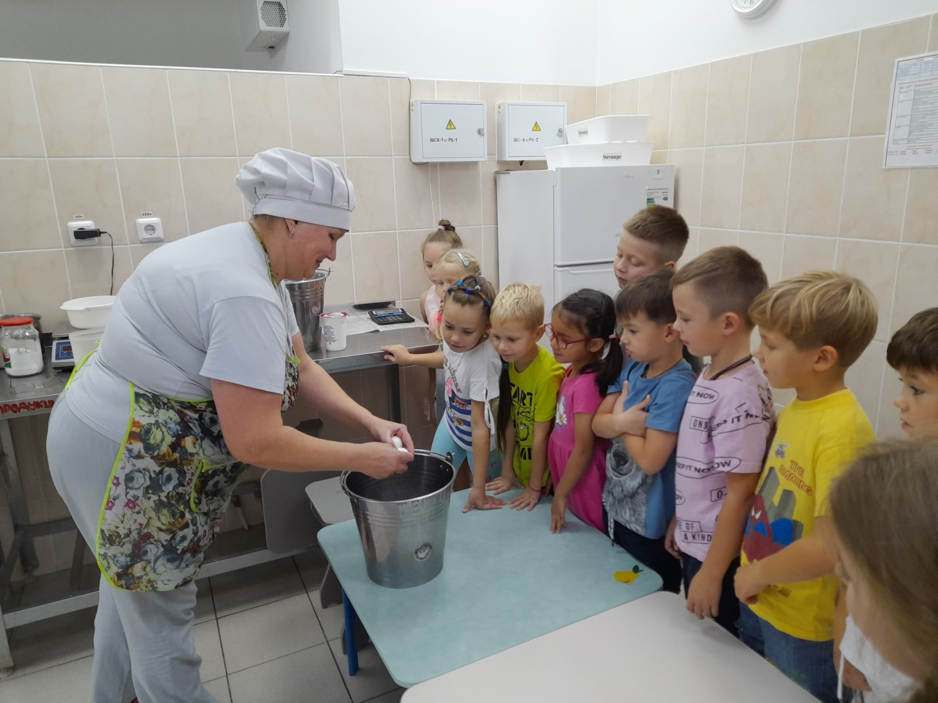

Ребятам очень хотелось тут же самим что-то слепить из теста. И в группе их ждал сюрприз. Воспитатель заранее приготовила соленое тесто, и дети с большим желанием лепили свои булочки, печенье, пельмени и многое другое для игры в магазин, угощения для кукол.

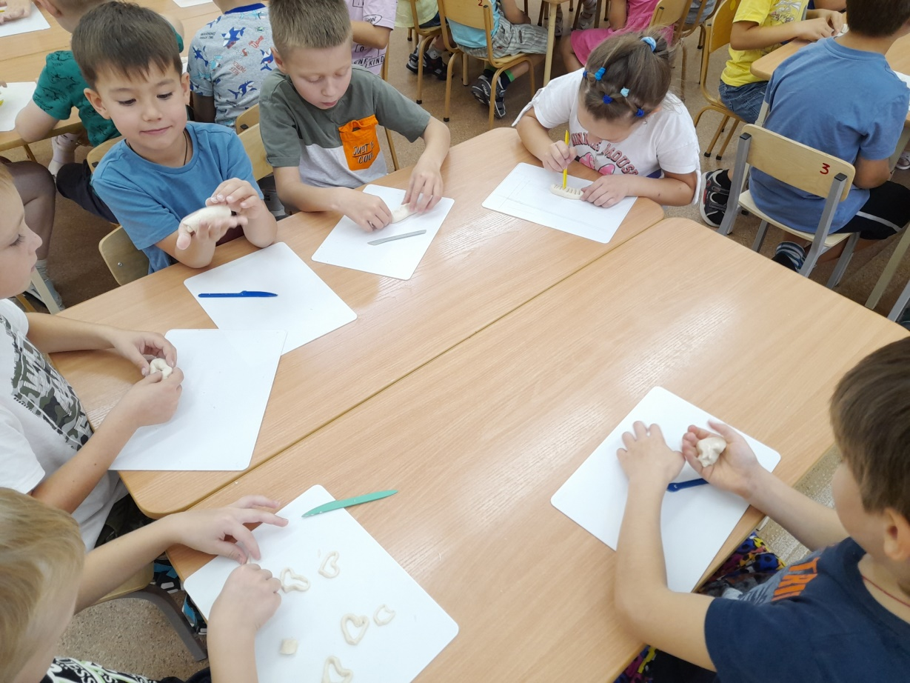

В работе над проектом активное участие приняли и родители воспитанников. По нашей просьбе они вместе с детьми в выходной день пекли, стряпали, жарили различные изделия из муки, а затем делились с нами фотографиями семейного кулинарного творчества. На основе этих фотографий появился фотоальбом «Я пеку, пеку, пеку». Ребятишки с восторгом рассказывали, что они сами замешивали тесто, лепили пельмени, манты, пирожки, выпекали шарлотки и кромсаны. А взрослые им лишь чуть-чуть «помогали»!

Проект «Хлеб – наше богатство» - это лишь часть той работы, которая воспитывает в детях уважение к труду взрослых, бережное отношение к главному продукту нашей земли, расширяет кругозор, формирует настоящего патриота!